第七章 實作模型

7-1 佈署圖 (Deployment diagram)
Uban 系統採用端雲協同之實體佈署架構，涵蓋長者行動終端、家屬行動終端、邊緣 IoT 網關、雲端核心應用伺服器，以及專屬 AI 推理運算與分散式資料庫叢集。整體佈署架構總覽如下：
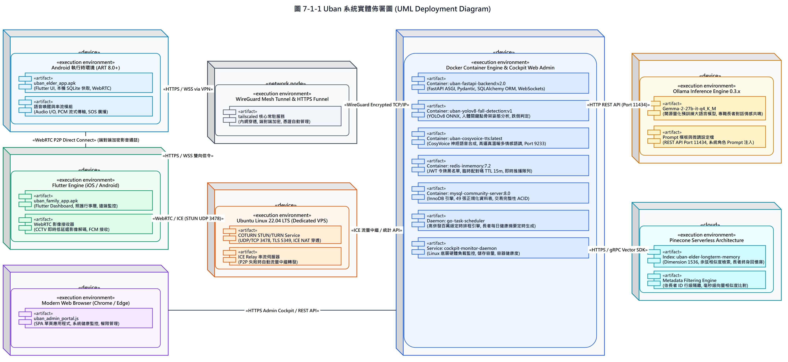
圖 7-1-1 DP01 Uban 系統實體佈署架構總覽圖_{[81]}
為清晰展示各硬體節點內部之軟體組件與通訊協定配置，以下針對各層級節點進行局部詳細圖解：
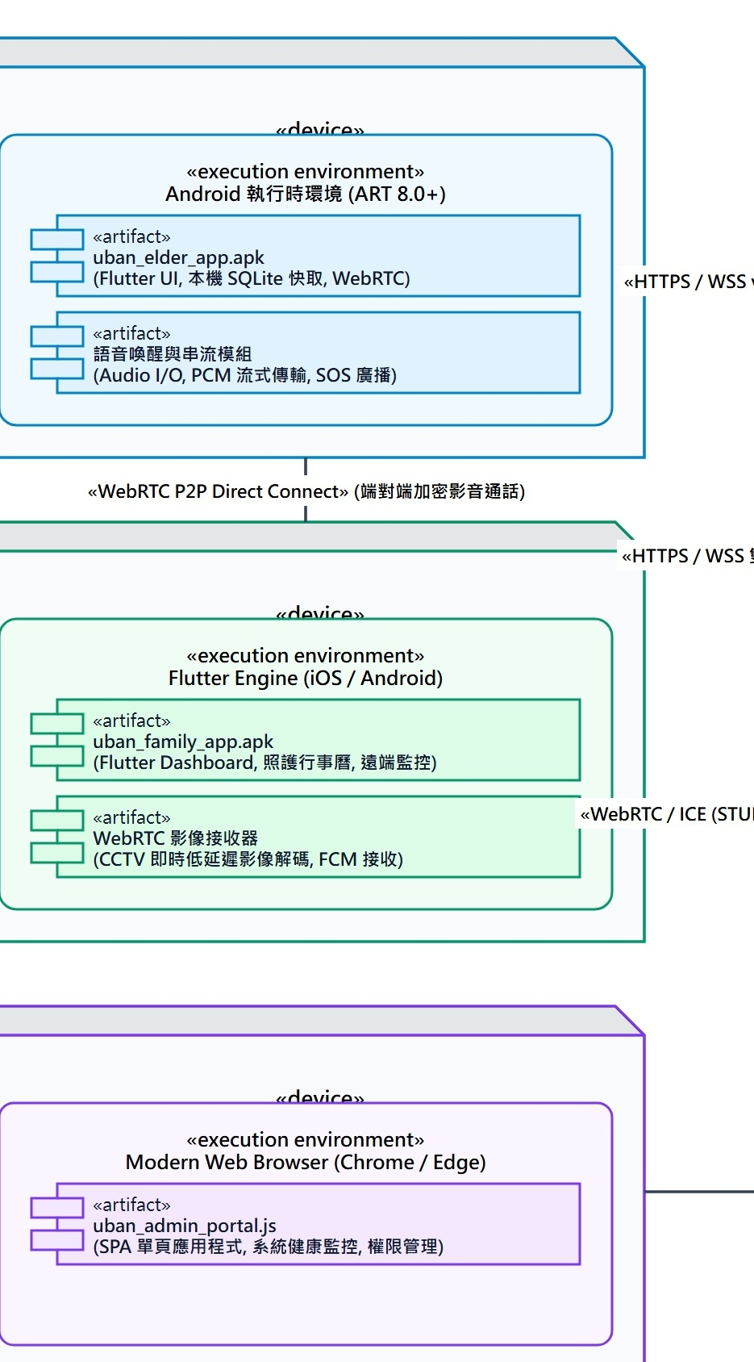
圖 7-1-2 DP01-A (局部放大) 終端使用者設備層佈署圖_{[82]}
節點配置與組件說明：展示長者端行動設備（Android ART 8.0+ 執行環境，運作 Flutter UI 與本機 SQLite 快取，支援串流語音與緊急廣播）與家屬端行動設備（iOS / Android 跨平台客戶端，具備即時監控畫面接收與推播通知模組）。
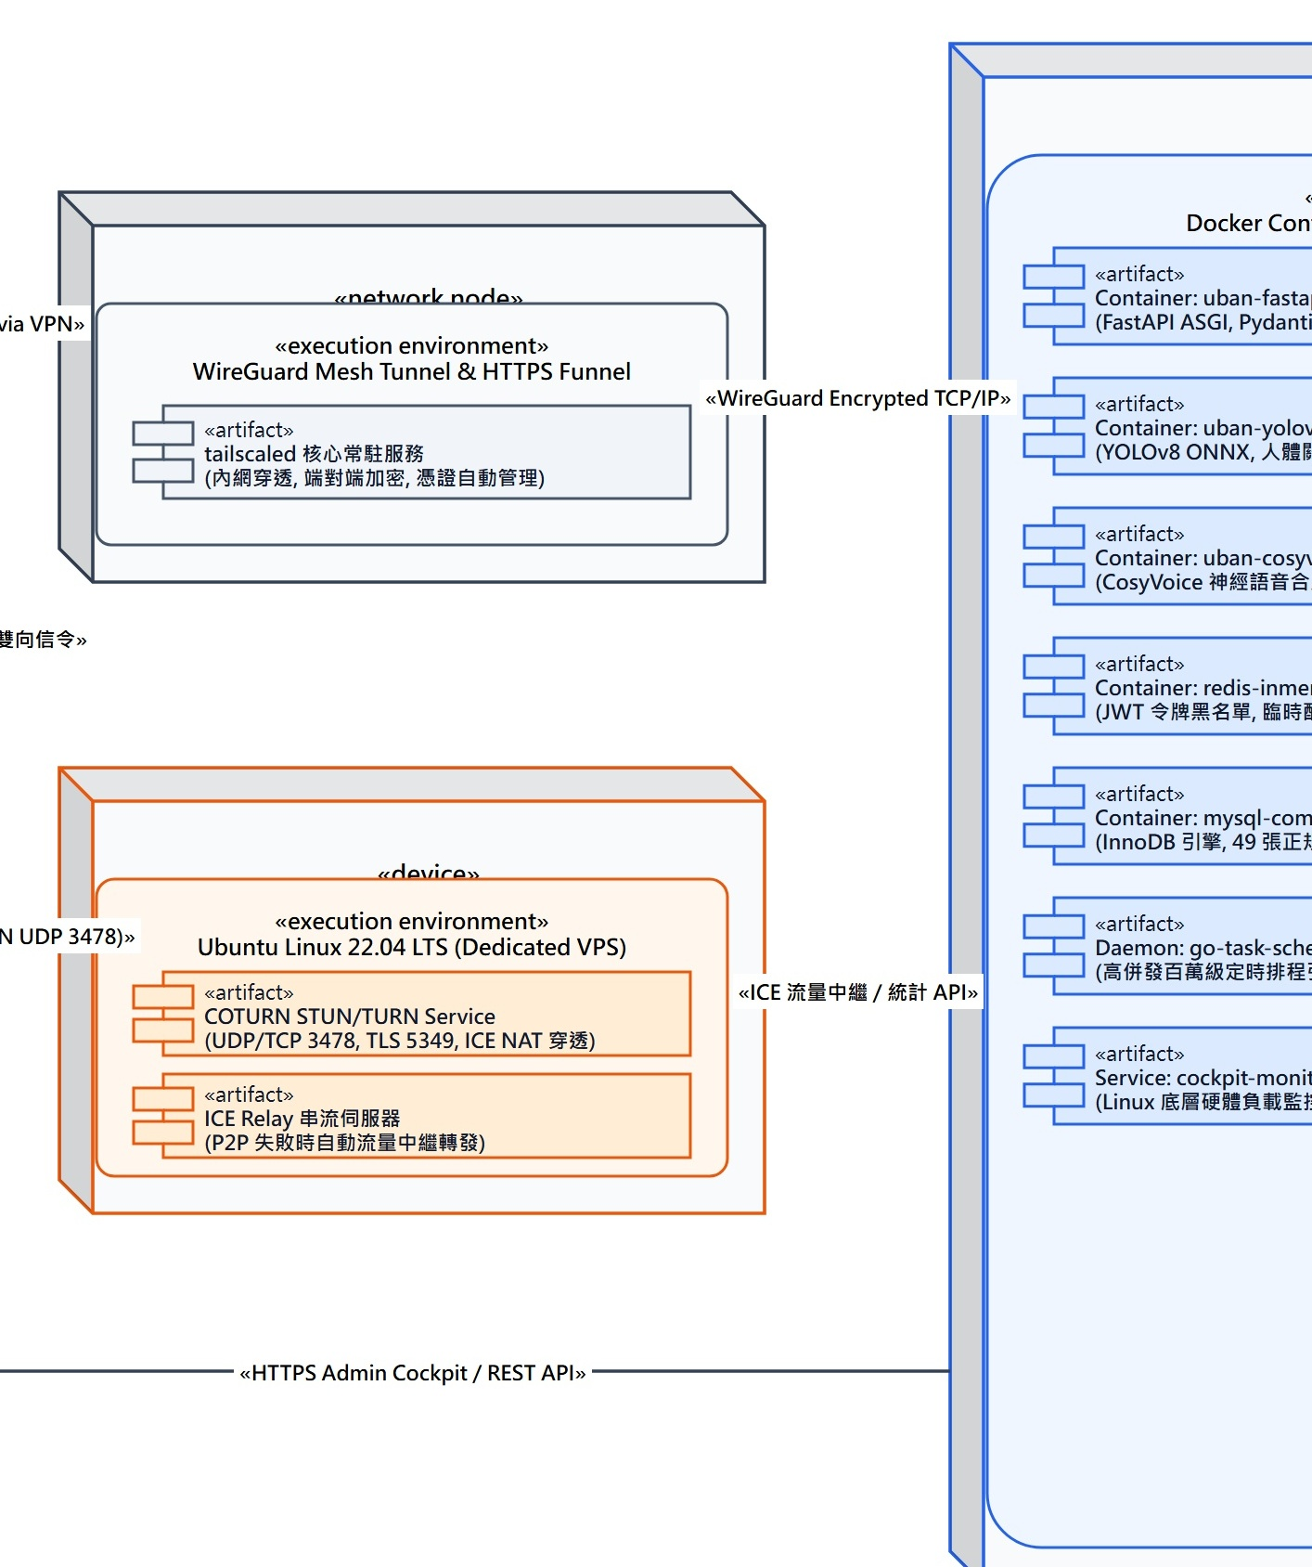
圖 7-1-3 DP01-B (局部放大) 邊緣網關與雲端應用伺服器層佈署圖_{[83]}
節點配置與組件說明：展示居家智慧邊緣 IoT 網關（串接居家感測器與 RTSP 監控鏡頭推流）與雲端核心 API 伺服器（Linux 容器化環境運作 FastAPI 應用服務、JWT 鑑別中繼與排程引擎，並串接 LiveKit SFU 影音通訊服務）。
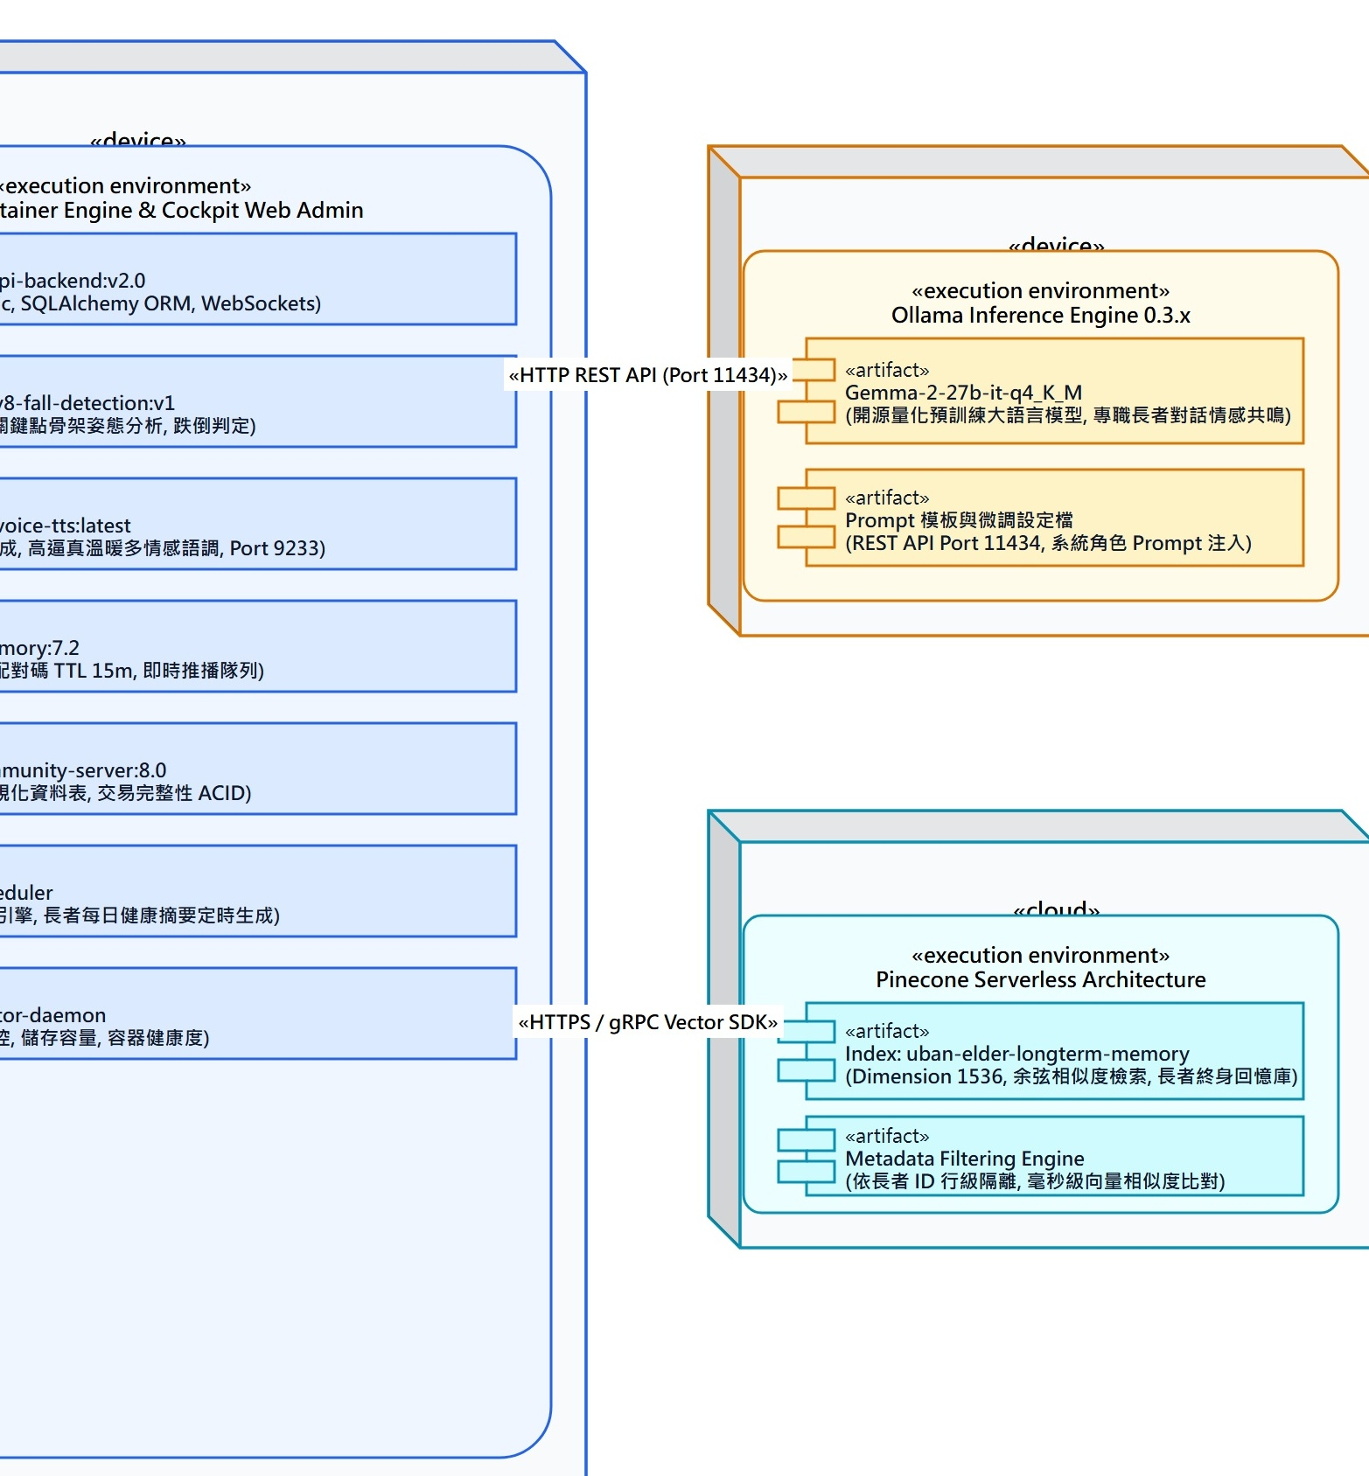
圖 7-1-4 DP01-C (局部放大) AI 智慧推理與資料持久化層佈署圖_{[84]}
節點配置與組件說明：展示專屬 GPU AI 運算伺服器（運作 Ollama / Gemma 27B 大模型、Whisper 繁中辨識與 CosyVoice 語音合成引擎）、MySQL 8.0 資料庫叢集、Redis 快取伺服器、Pinecone 雲端向量庫與 FCM 訊息推播服務。

7-2 套件圖 (Package diagram)
Uban 系統採用模組化套件架構，分為展現層、應用服務層、領域模型層與基礎架構層。各模組套件架構圖呈現如下：
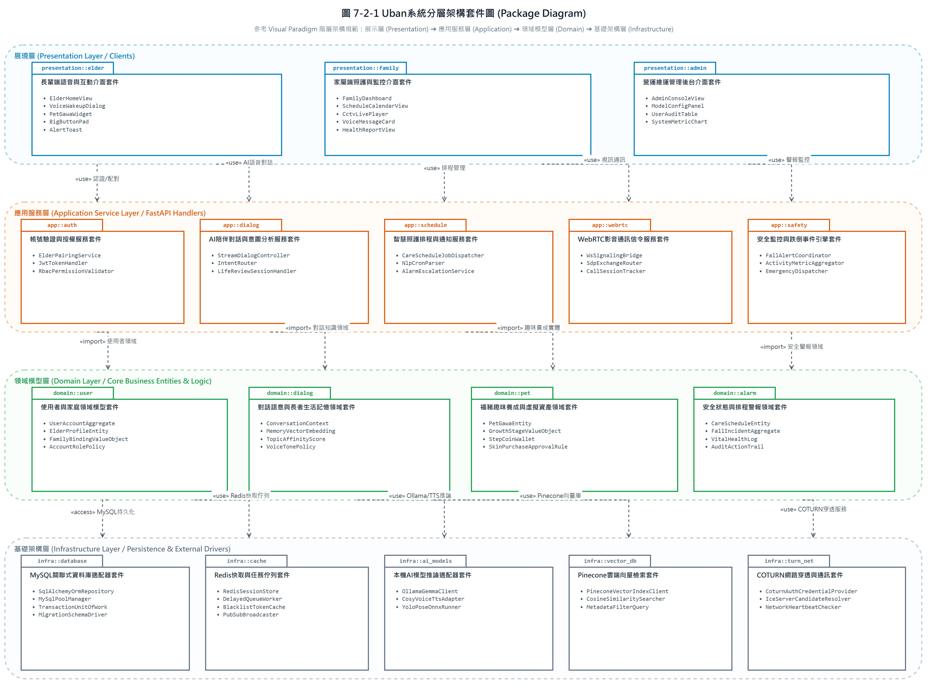
圖 7-2-1 PK01 Uban 系統分層架構套件總覽圖_{[85]}
以下針對各分層內部之核心套件、類別與職責邊界進行局部放大說明：
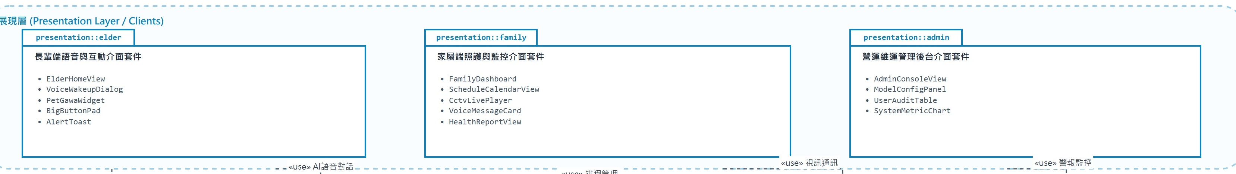
圖 7-2-2 PK01-A (局部放大) 展現層與客戶端套件圖_{[86]}
套件層次與依賴說明：涵蓋長者端語音與互動介面套件（presentation::elder，包含首頁大字視圖、語音喚醒面板、福豬互動微件）、家屬端照護監控套件（presentation::family，包含守護儀表板、行事曆排程、即時視訊播放器）與維運管理後台介面套件。
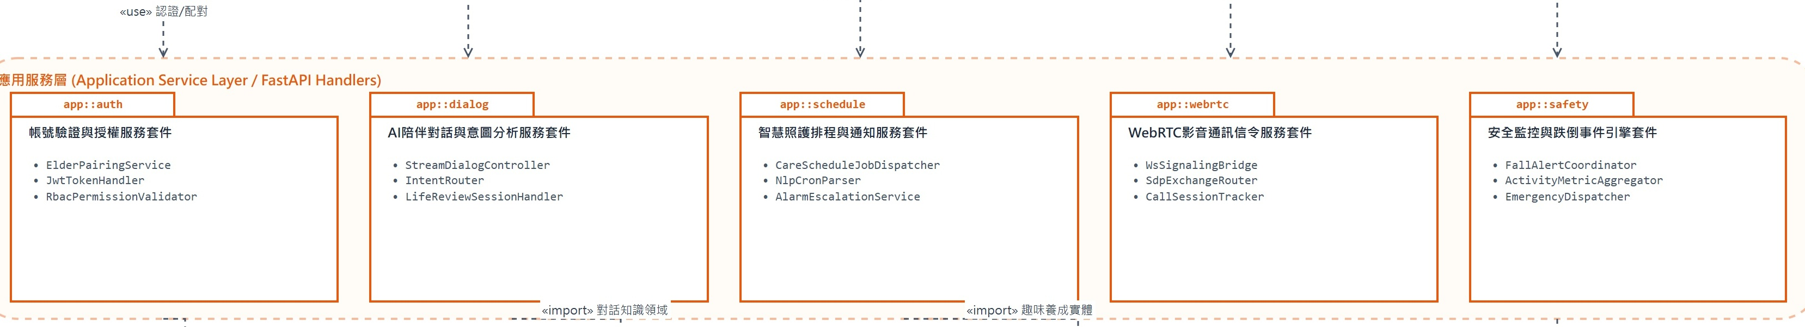
圖 7-2-3 PK01-B (局部放大) 應用服務與業務邏輯套件圖_{[87]}
套件層次與依賴說明：涵蓋身分認證服務套件（application::auth，負責配對碼核發與 JWT 鑑別）、照護排程調度套件（application::care，負責定時提醒與狀態追蹤）、通訊信令協調套件（application::call）與 AI 語意陪伴調度套件（application::ai）。
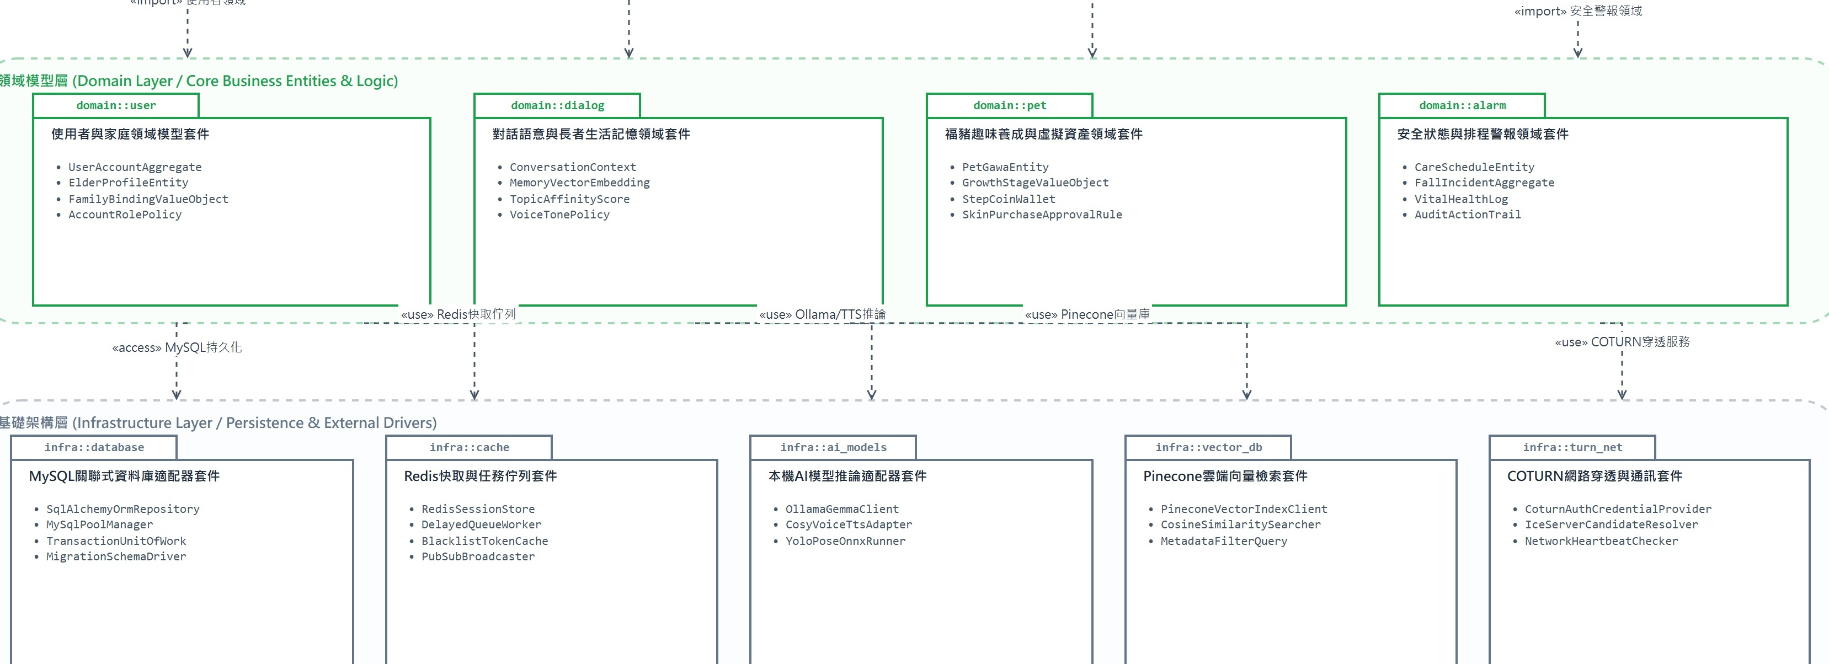
圖 7-2-4 PK01-C (局部放大) 領域模型與基礎架構套件圖_{[88]}
套件層次與依賴說明：涵蓋領域實體模型套件（domain::entities，包含使用者、排程、通訊、安防與寵物實體）與基礎設施套件（infrastructure::persistence 負責 MySQL / Redis 資料庫存取，infrastructure::ai_service 負責外部大模型與向量庫封裝）。

7-3 元件圖 (Component diagram)
Uban 系統前端與後端採用模組化設計，包含前端介面組件、後端 API 服務與資料儲存元件。整體元件架構如下：
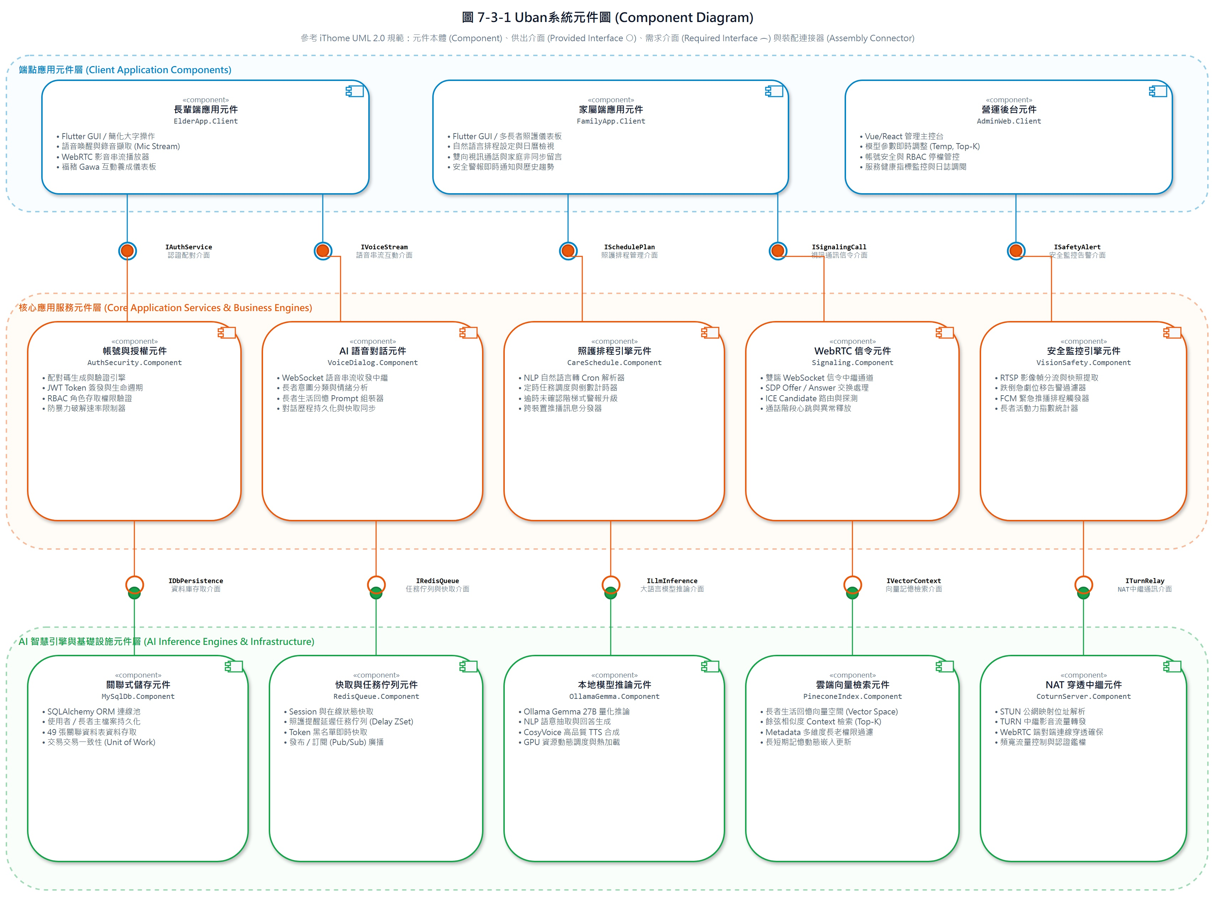
圖 7-3-1 CP01 Uban 系統架構元件總覽圖_{[89]}
以下針對端點應用元件、核心服務元件與基礎設施元件進行局部詳細展示：
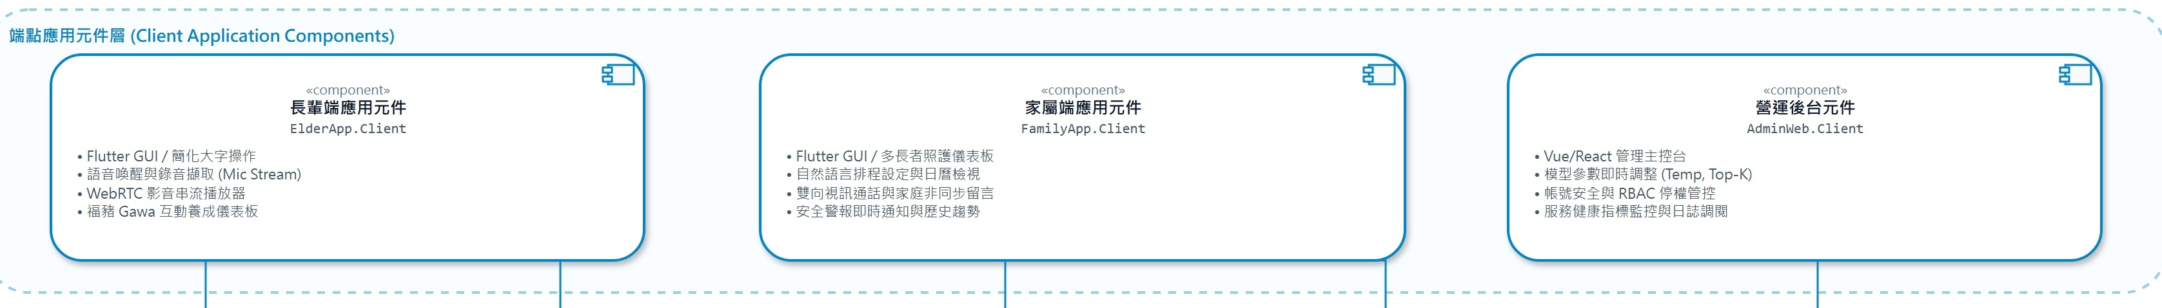
圖 7-3-2 CP01-A (局部放大) 端點應用元件模組圖_{[90]}
元件介面與連接說明：展示長者端行動應用元件（UbanElderAppComp，供出語音互動介面與本機快取服務）與家屬端行動應用元件（UbanFamilyAppComp，供出照護監控介面與通訊控制器），兩者皆透過安全 HTTPS / WebSocket 介面與後端通訊。
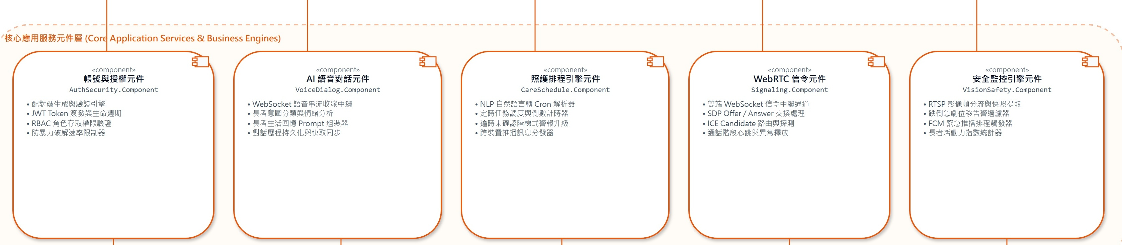
圖 7-3-3 CP01-B (局部放大) 核心應用服務元件模組圖_{[91]}
元件介面與連接說明：展示身分鑑別元件（AuthServiceComp，提供 IAuthAPI 介面）、照護排程引擎（ScheduleEngineComp，提供 IScheduleAPI 介面）、安防監控與事件中樞（SafetyManagerComp，提供 IAlarmNotify 介面）以及 WebRTC 信令中繼元件。
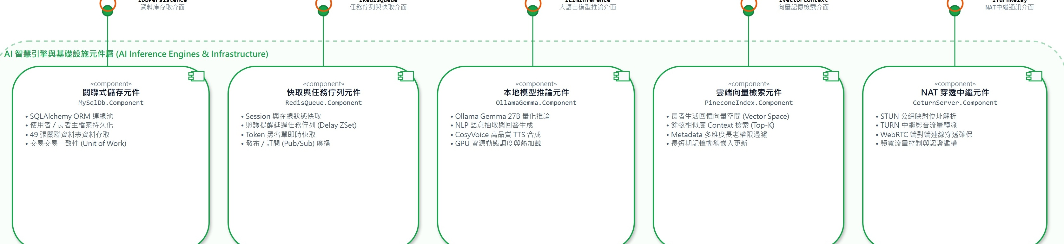
圖 7-3-4 CP01-C (局部放大) AI 智慧引擎與基礎設施元件模組圖_{[92]}
元件介面與連接說明：展示 AI 語音與大模型推論元件（AIInferenceComp，封裝 Whisper、Gemma 與 CosyVoice 介面）、向量資料庫適配器（VectorStoreComp）、資料庫持久化元件（PersistenceComp）與雲端訊息推播元件（PushNotificationComp）。

7-4 狀態機圖 (State machine)
本節針對系統 6 大核心功能流程呈現狀態機圖，詳細描述系統物件於不同情境下之狀態移轉與事件處理機制：
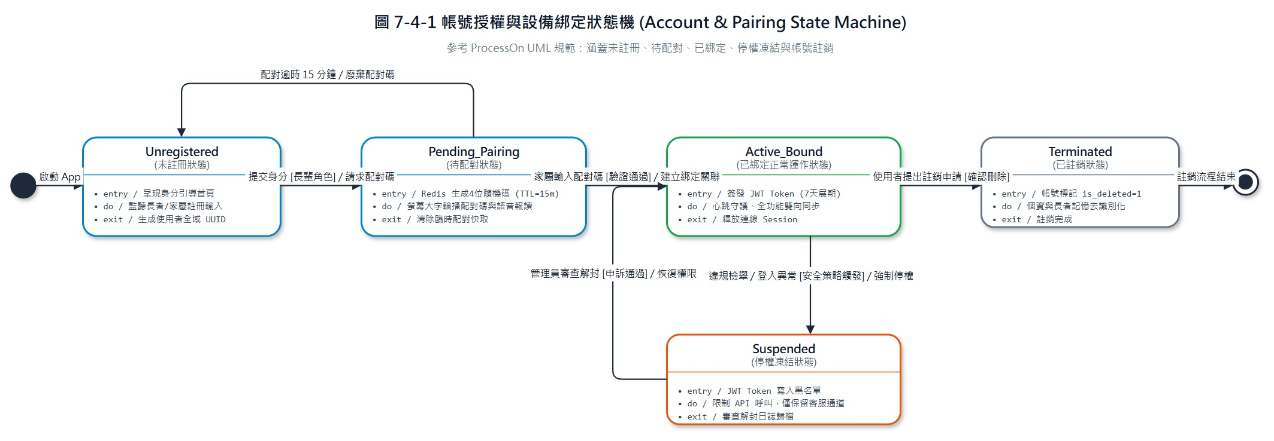
圖 7-4-1 SM01 帳號授權與設備綁定狀態機圖_{[93]}
狀態機行為與轉換說明：描述使用者帳號從未註冊、長者端生成 4 位數臨時配對碼、家屬端驗證綁定成功、進入正常運作，至異常凍結或帳號註銷之完整流轉歷程。
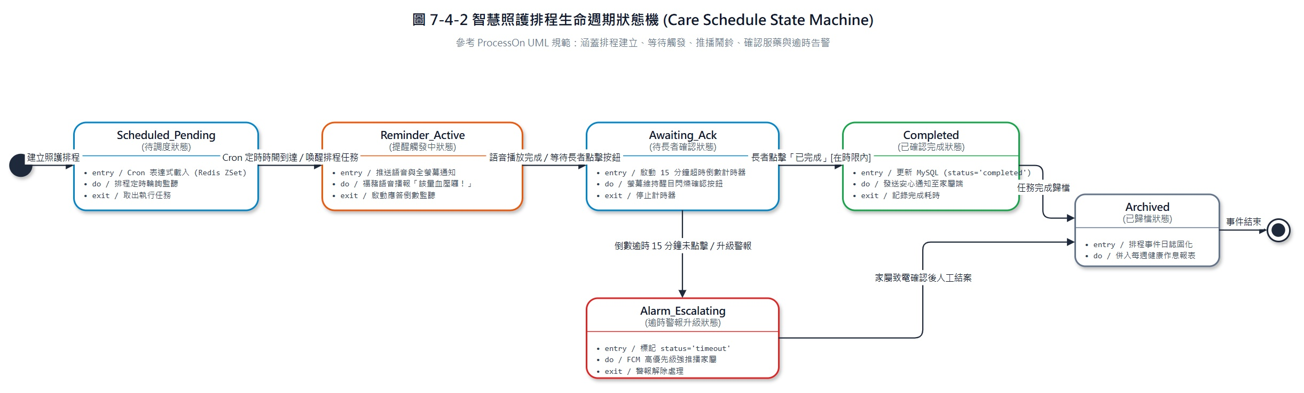
圖 7-4-2 SM02 智慧照護排程生命週期狀態機圖_{[94]}
狀態機行為與轉換說明：描述定時照護排程由待調度、鬧鈴推播觸發、長者點擊按鈕確認服藥歸檔，或逾時 15 分鐘自動升級急難推播至家屬端之狀態轉換機制。
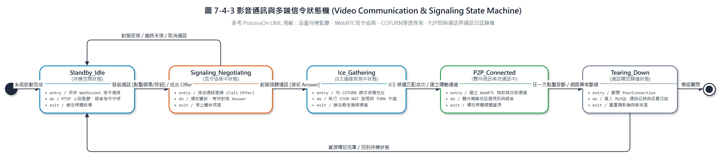
圖 7-4-3 SM03 影音通訊與多端信令狀態機圖_{[95]}
狀態機行為與轉換說明：描述 WebRTC 視訊通話從待機守候、發起通話邀請、對端響鈴應答、ICE 穿透連線建立、雙向加密影音串流通話，至通話結束釋放資源之生命週期。
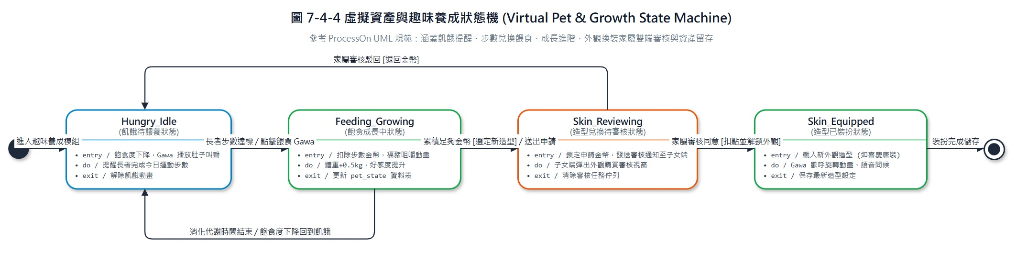
圖 7-4-4 SM04 虛擬資產與趣味養成狀態機圖_{[96]}
狀態機行為與轉換說明：描述虛擬福豬小豬由飢餓待餵養、長者步數達標餵食成長、累積金幣申請新節慶裝扮、家屬端雙向審核同意，至外觀更換成功儲存之流程狀態。
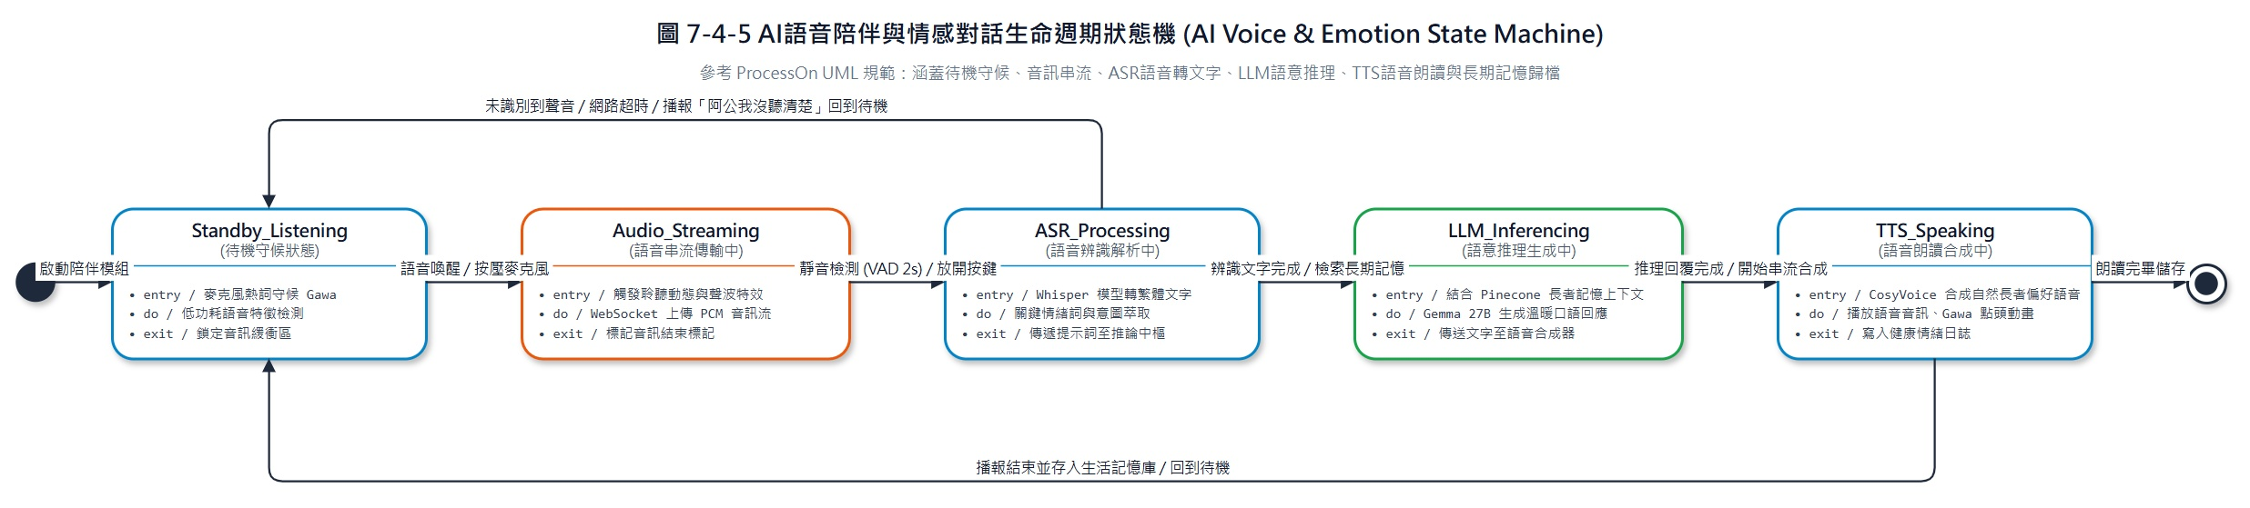
圖 7-4-5 SM05 AI 語音陪伴與情感對話生命週期狀態機圖_{[97]}
狀態機行為與轉換說明：描述語音陪伴從低功耗待機守候、語音喚醒串流音訊、Whisper 轉繁體文字、Gemma 結合長期生活記憶推理回覆、CosyVoice 自然語音播報，至情緒日誌寫入歸檔之歷程。
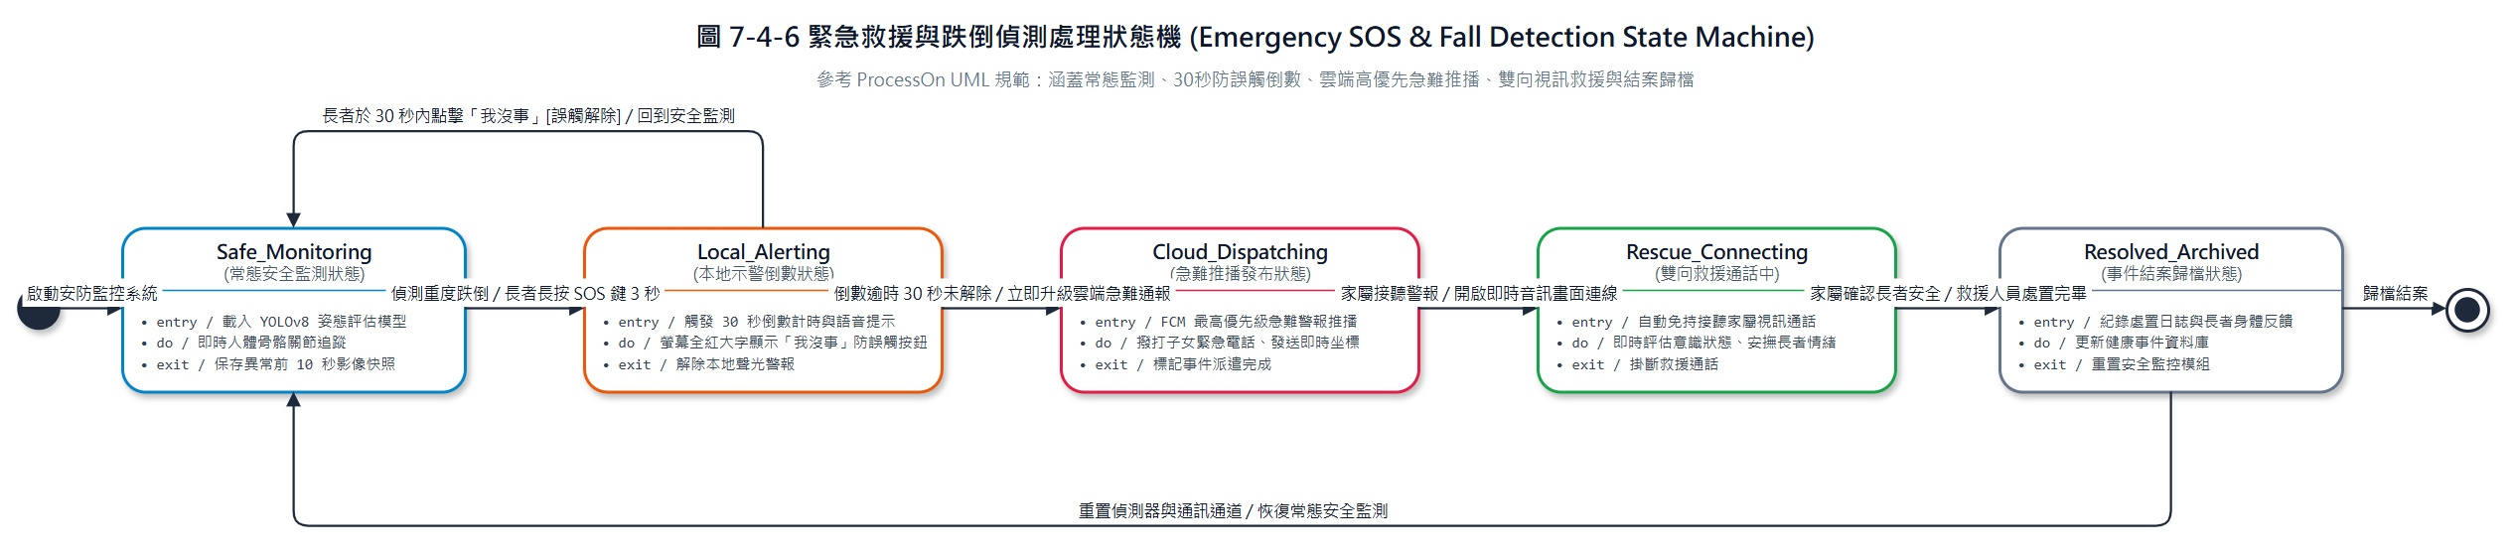
圖 7-4-6 SM06 緊急救援 (SOS) 與跌倒偵測處理狀態機圖_{[98]}
狀態機行為與轉換說明：描述居家安防從常態姿態監測、偵測跌倒或長按 SOS 觸發本地 30 秒大字倒數警報（長者可一鍵誤觸解除）、逾時自動升級雲端急難推播、建立雙向救援連線，至事件結案歸檔之安防機制。

